**刷牙**

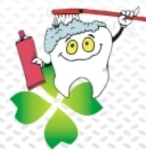

刷牙歌

小小牙刷手中拿，早晚刷牙要用它。

刷牙方法要记住，顺着牙缝上下刷。

上面牙齿往下刷，下面牙齿往上刷。

咬合面要来回刷，里里外外仔细刷。

保护牙齿不生病，做个爱牙好同志。

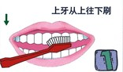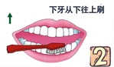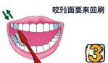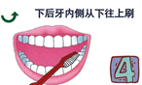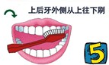

正确的刷牙方法

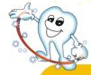

每天三次，每次三分钟吖

还要按正确的方法喔

